建筑工地复工如何让做好新型冠状病毒
疫情防控小知识

1、上班途中如何做
正确佩戴一次性医用口罩。尽量不乘坐公共交通工具，建议步行、骑行或乘坐私家车、班车上班。如必须乘坐公共交通工具时，务必全程佩戴口罩。途中尽量避免用手触摸车上物品。
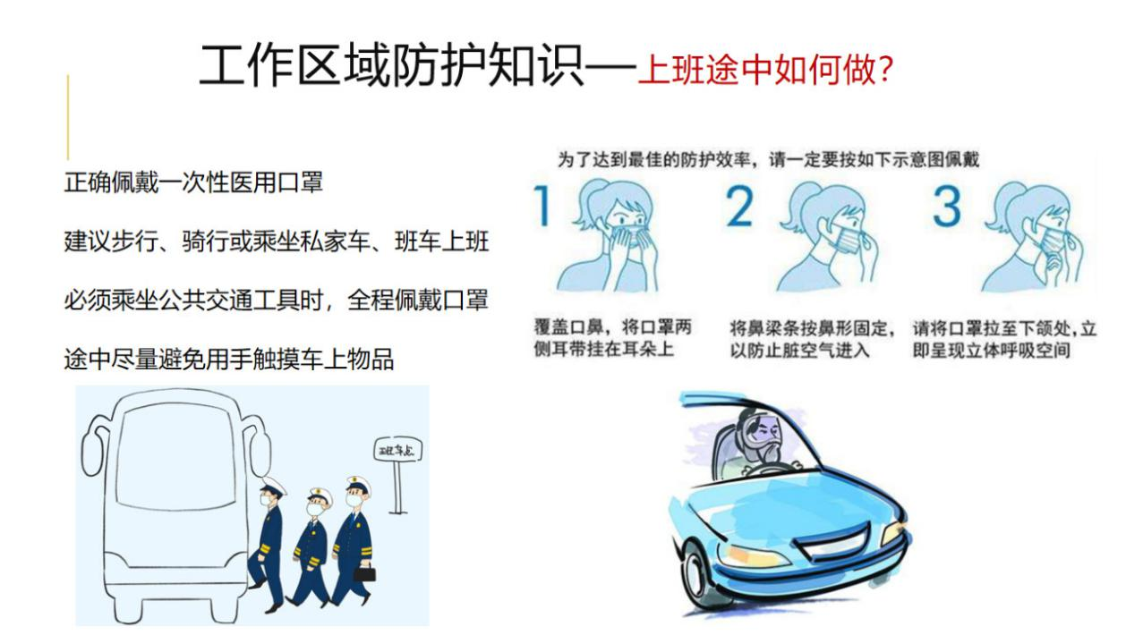

2、入楼工作如何做
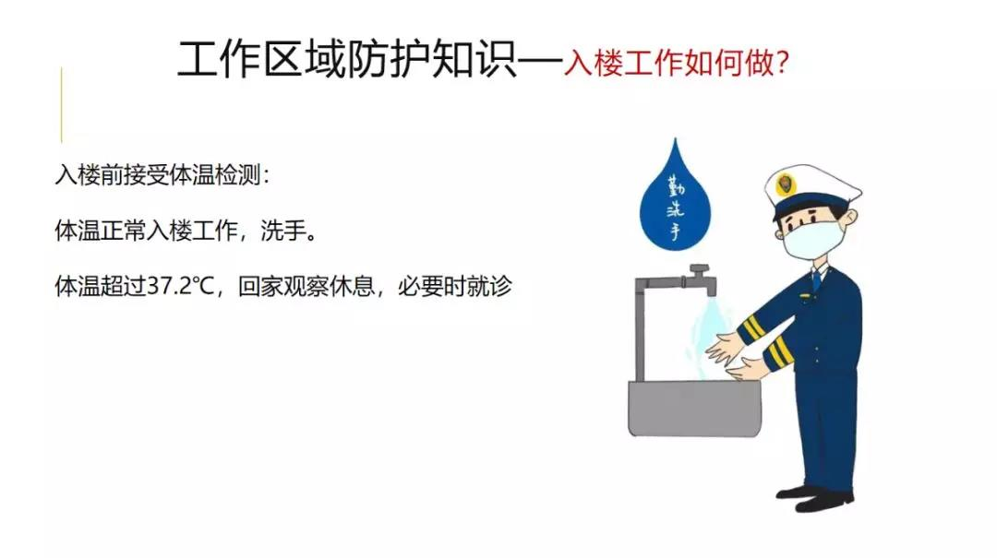
进入办公楼前自觉接受体温检测，体温正常可入楼工作，并到卫生间洗手。若体温超过37.2℃，请勿入楼工作，并回家观察休息，必要时到医院就诊。

3、入室办公如何做
保持办公区环境清洁，建议每日通风3次，每次20-30分钟，通风时注意保暖。人与人之间保持1米以上距离，多人办公时佩戴口罩。保持勤洗手、多饮水，坚持在进食前、如厕后按照六步法严格洗手。接待外来人员双方佩戴口罩。
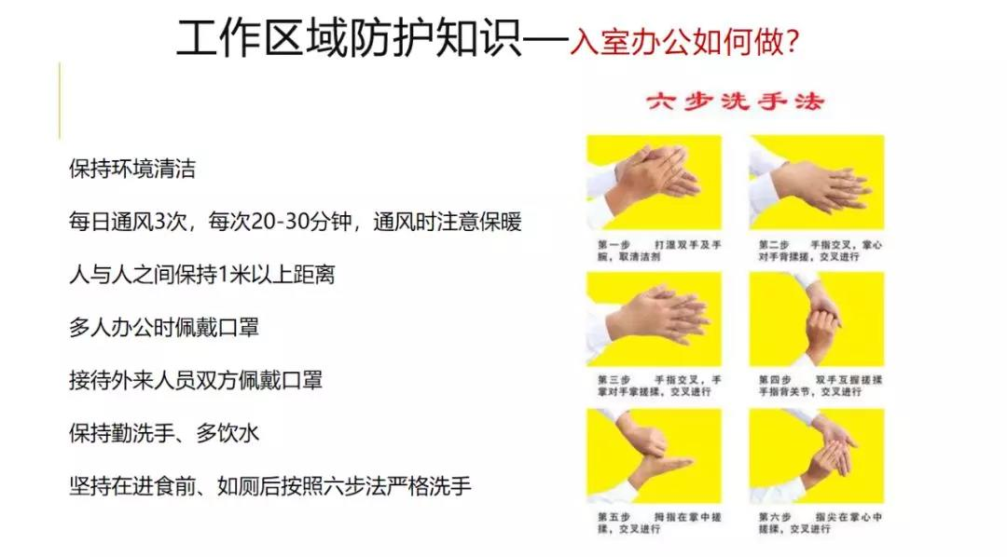

4、参加会议如何做
建议佩戴口罩，进入会议室前洗手消毒。开会人员间隔1米以上。减少集中开会，控制会议时间，会议时间过长时，开窗通风1次。会议结束后场地、家具须进行消毒。茶具用品建议开水浸泡消毒。

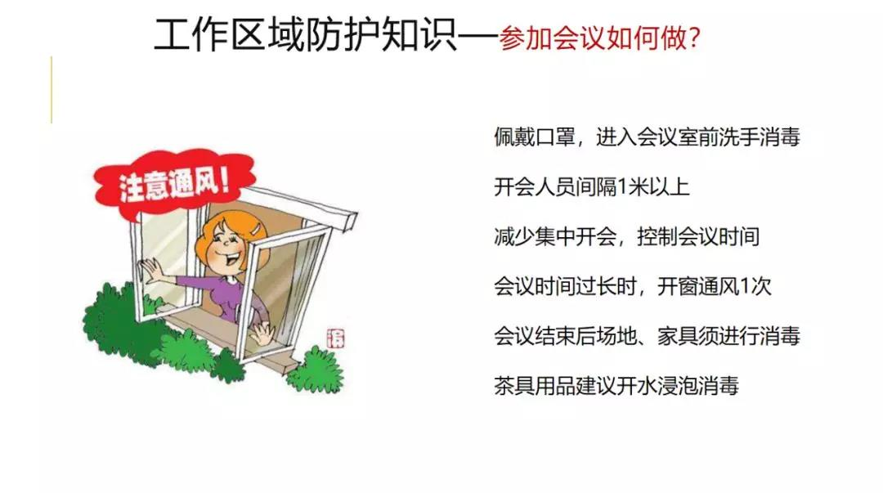

5、食堂进餐如何做
采用分餐进食，避免人员密集。餐厅每日消毒1次，餐桌椅使用后进行消毒。餐具用品须高温消毒。操作间保持清洁干燥，严禁生食和熟食用品混用，避免肉类生食。建议营养配餐，清淡适口。
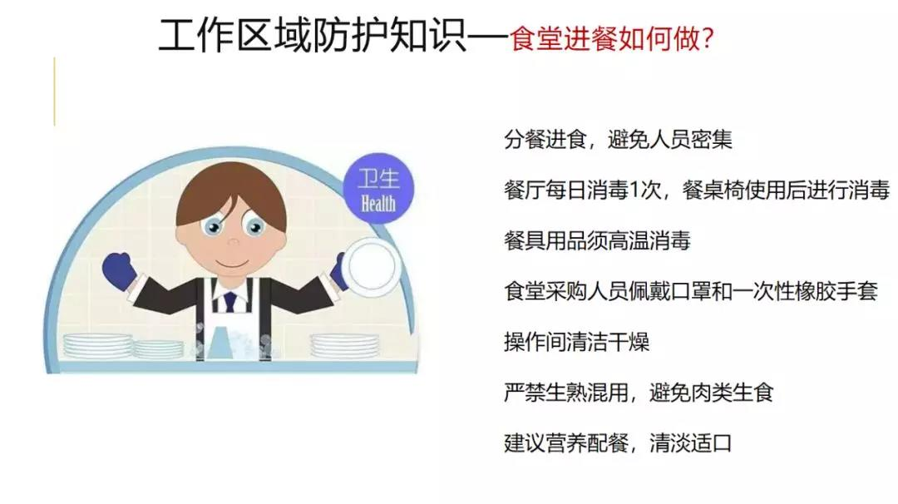

6、下班路上如何做
洗手后佩戴一次性医用口罩外出，回到家中摘掉口罩后首先洗手消毒。手机和钥匙使用消毒湿巾或75%酒精擦拭。居室保持通风和卫生清洁，避免多人聚会。
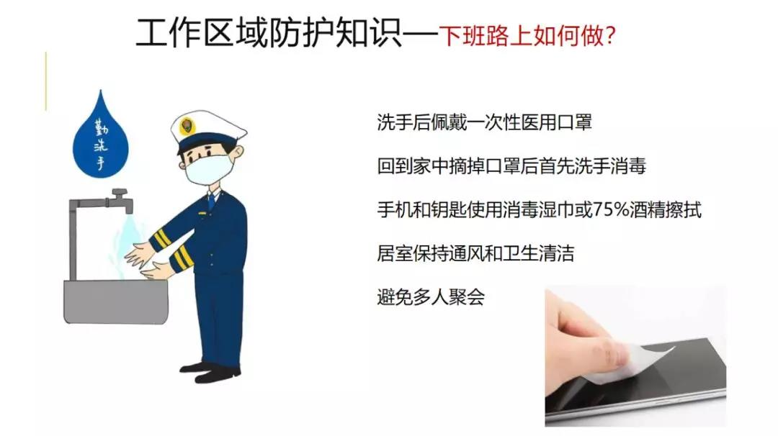

7、公务采购如何做
须佩戴口罩出行，避开密集人群。与人接触保持1米以上距离，避免在公共场所长时间停留。

8、工间运动如何做
建议适当、适度活动，保证身体状况良好。避免过度、过量运动，造成身体免疫能力下降。

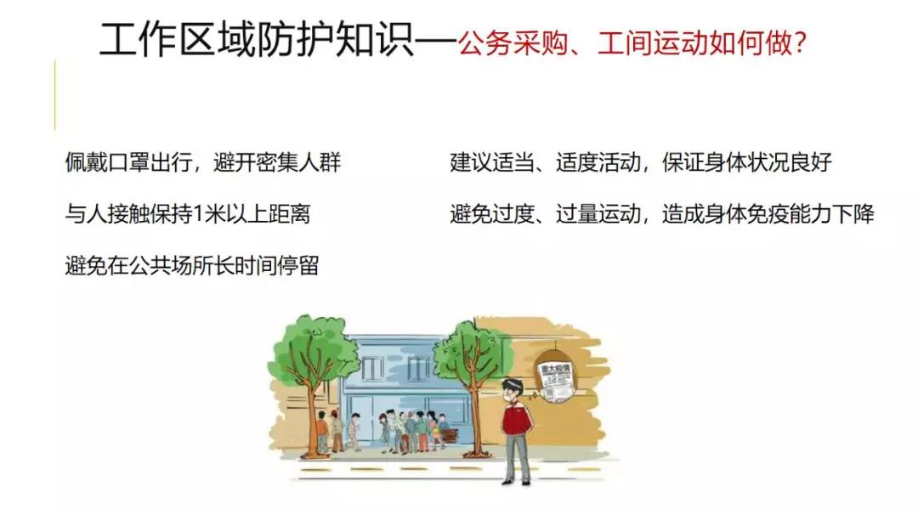

9、公共区域如何做
每日须对门厅、楼道、会议室、电梯、楼梯、卫生间等公共部位进行消毒，尽量使用喷雾消毒。每个区域使用的保洁用具要分开，避免混用。
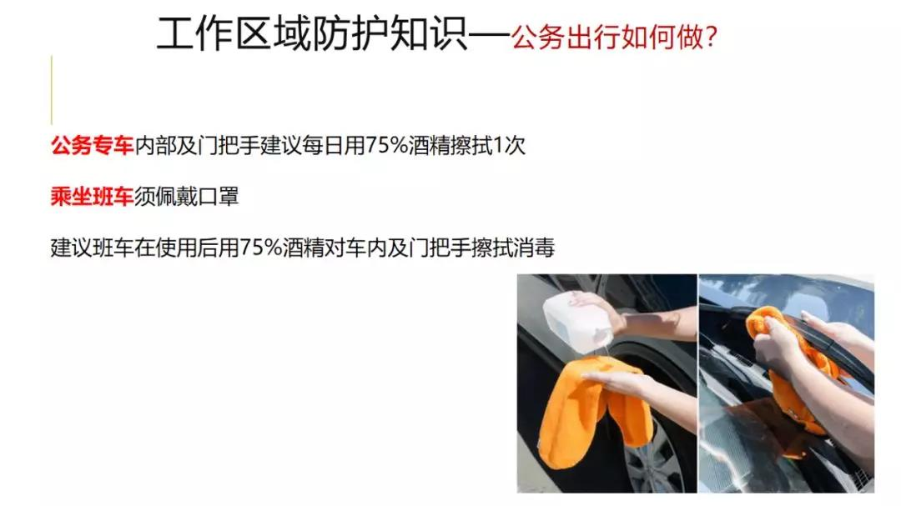
10、公务出行如何做
专车内部及门把手建议每日用75%酒精擦拭1次。乘坐班车须佩戴口罩，建议班车在使用后用75%酒精对车内及门把手擦拭消毒。
11、后勤人员如何做
服务人员、安保人员、清洁人员工作时须佩戴口罩，并与人保持安全距离。食堂采购人员或供货人员须佩戴口罩和一次性橡胶手套，避免直接手触肉禽类生鲜材料，摘手套后及时洗手消毒。保洁人员工作时须佩戴一次性橡胶手套，工作结束后洗手消毒。安保人员须佩戴口罩工作，并认真询问和登记外来人员状况，发现异常情况及时报告。
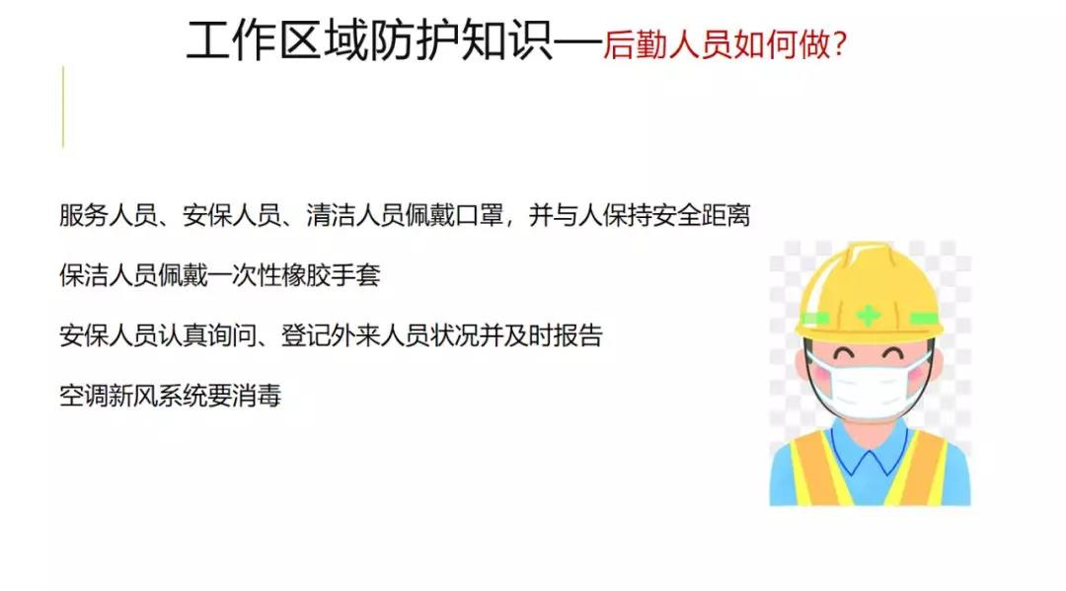

12、公务来访如何做
须佩戴口罩。进入办公楼前首先进行体温检测，并介绍有无湖北接触史和发热、咳嗽、呼吸不畅等症状。无上述情况，且体温在37.2°正常条件下，方可入楼公干。
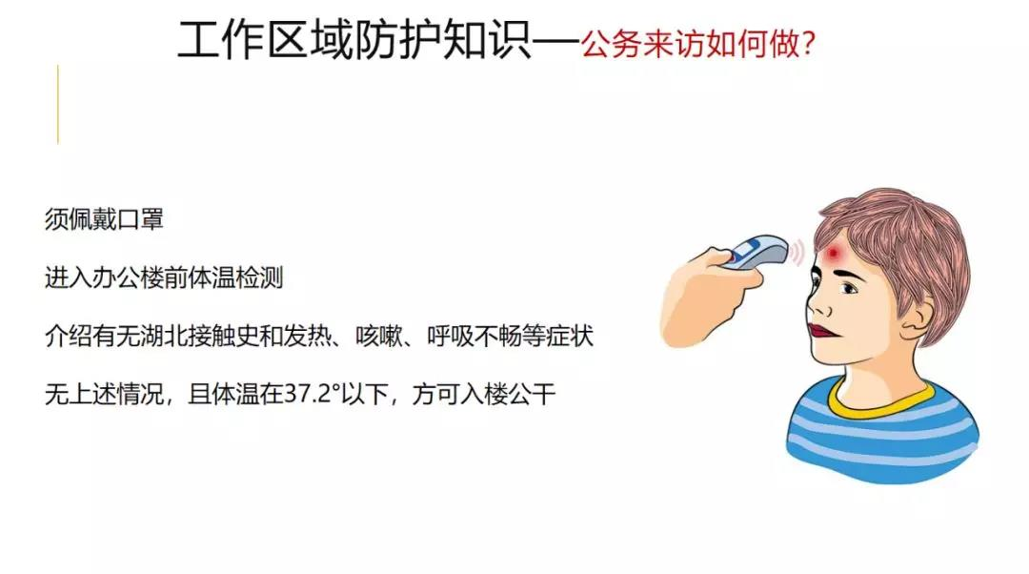

13、传阅文件如何做
传递纸质文件前后均需洗手，传阅文件时佩戴口罩。
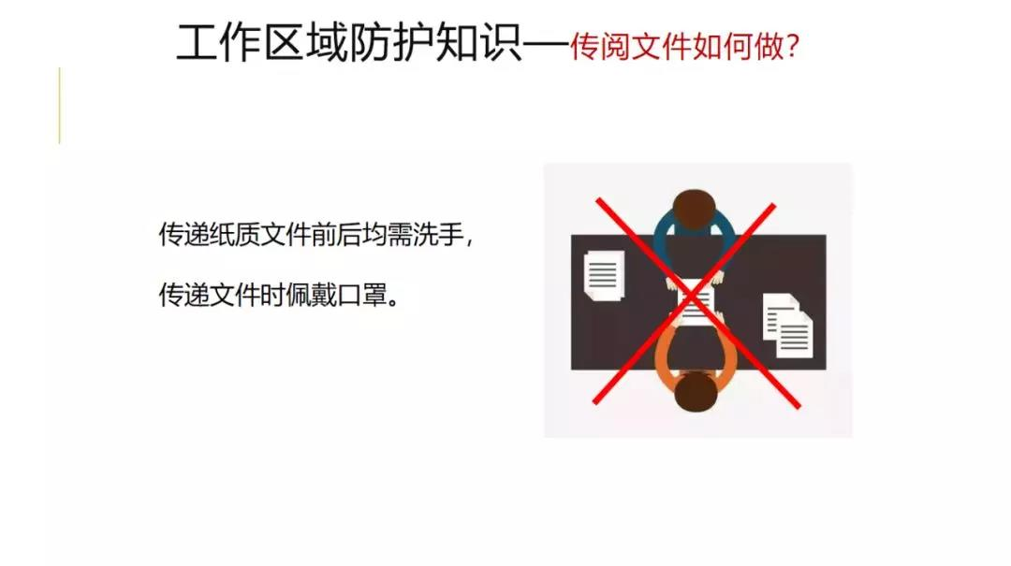

14、电话消毒如何做
建议座机电话每日75%酒精擦拭两次，如果使用频繁可增加至四次。

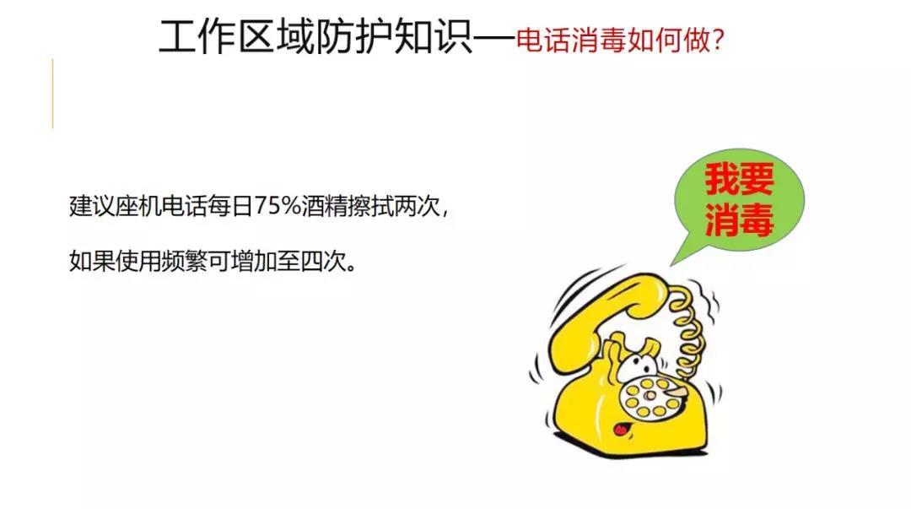
15、空调消毒如何做
（1）中央空调系统风机盘管正常使用时，定期对送风口、回风口进行消毒。
（2）中央空调新风系统正常使用时，若出现疫情，不要停止风机运行，应在人员撤离后，对排风支管封闭，运行一段时间后关断新风排风系统，同时进行消毒。
（3）带回风的全空气系统，应把回风完全封闭，保证系统全新风运行。
16、废弃口罩处理如何做
防疫期间，摘口罩前后做好手卫生，废弃口罩放入垃圾桶内，每天两次使用75%酒精或含氯消毒剂对垃圾桶进行消毒处理。
